**МІНІСТЕРСТВО ОСВІТИ І НАУКИ**

**НАЦІОНАЛЬНИЙ УНІВЕРСИТЕТ «ЛЬВІВСЬКА ПОЛІТЕХНІКА»**



**ЛАБОРАТОРНА РОБОТА №4**

**З ДИСЦИПЛІНИ:**

**«Комп`ютерна графіка»**

**ВАРІАНТ №8**

**Виконав:**

ст. гр. ІР-31

Касараба В.В.

**Прийняла:**

асистент. каф. КСА

Шпак О.І.

**Львів 2021**

ЗАВДАННЯ

Вивчити основні матричні перетворення на площині для побудови рухомих зображень.

Параметри зображення задані в таблиці 1 в пікселях.

Написати програму мовою C++, що дозволяє сформувати на екрані комп’ютера рухоме зображення, використовуючи матричні операції.

**Основні вимоги**:

1. Всі завдання необхідно будувати по центру екрану.
2. Вивести результуючу матрицю руху для свого варіанту завдання, визначеного викладачем.

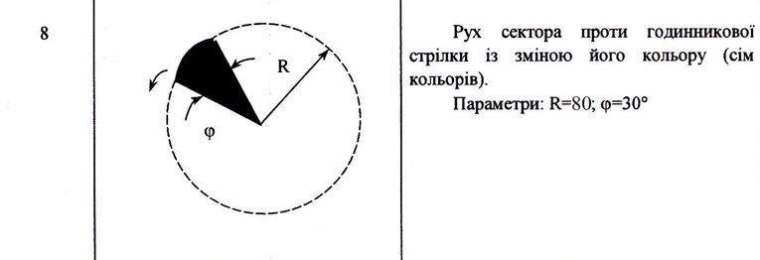

**Виконання роботи**

Python Code

import pygame as py

import pygame.gfxdraw

# define constants

WIDTH = 700

HEIGHT = 700

FPS = 200

# define colors

WHITE = (255, 255, 255)

GREEN = (0 , 255 , 0)

RED = (255, 0, 0)

BLUE = (0, 0, 255)

BLACK = (0, 0, 0)

VIOLET = (155, 148, 220)

PINK = (251, 96, 127)

ORANGE = (128, 0, 0)

# initialize pygame and create screen

py.init()

screen = py.display.set_mode((WIDTH , HEIGHT))

# for setting FPS

clock = py.time.Clock()

rot = 0

rot_speed = .1

def set_image_orig(color):

# define a surface (RECTANGLE)

    image_orig = py.Surface((400 , 400), py.SRCALPHA)

    # for making transparent background while rotating an image

    image_orig.set_colorkey(WHITE)

    # fill the rectangle / surface with green color

    image_orig.fill(WHITE)

    for r in range(200):

        pygame.gfxdraw.pie(image_orig,200,200,r,0,30,color)

    return image_orig

image_orig = set_image_orig(VIOLET)

# creating a copy of orignal image for smooth rotation

image = image_orig.copy()

image.set_colorkey(WHITE)

# define rect for placing the rectangle at the desired position

rect = image.get_rect()

x, y = WIDTH/2, HEIGHT/2

rect.center = (x, y)

# keep rotating the rectangle until running is set to False

running = True

while running:

    x, y = WIDTH/2, HEIGHT/2

    # set FPS

    clock.tick(FPS)

    # clear the screen every time before drawing new objects

    screen.fill(WHITE)

    # check for the exit

    for event in py.event.get():

        if event.type == py.QUIT:

            running = False

    # defining angle of the rotation

    rot = (rot + rot_speed) % 360

    # rotating the orignal image

    if 0 < rot < 50:

        color = PINK

    elif 50 < rot < 100:

        color = GREEN

    elif 100 < rot < 150:

        color = RED

    elif 150 < rot <200:

        color = BLUE

    elif 200 < rot < 250:

        color = ORANGE

    elif 250 < rot < 300:

        color = BLACK

    else:

        color = VIOLET

    image_orig = set_image_orig(color)

    image = py.transform.rotate(image_orig, rot)

    rect = image.get_rect(center = (x, y))

    # drawing the rotated rectangle to the screen

    screen.blit(image, rect)

    # flipping the display after drawing everything

    py.display.flip()

py.quit()

**Результат виконання**

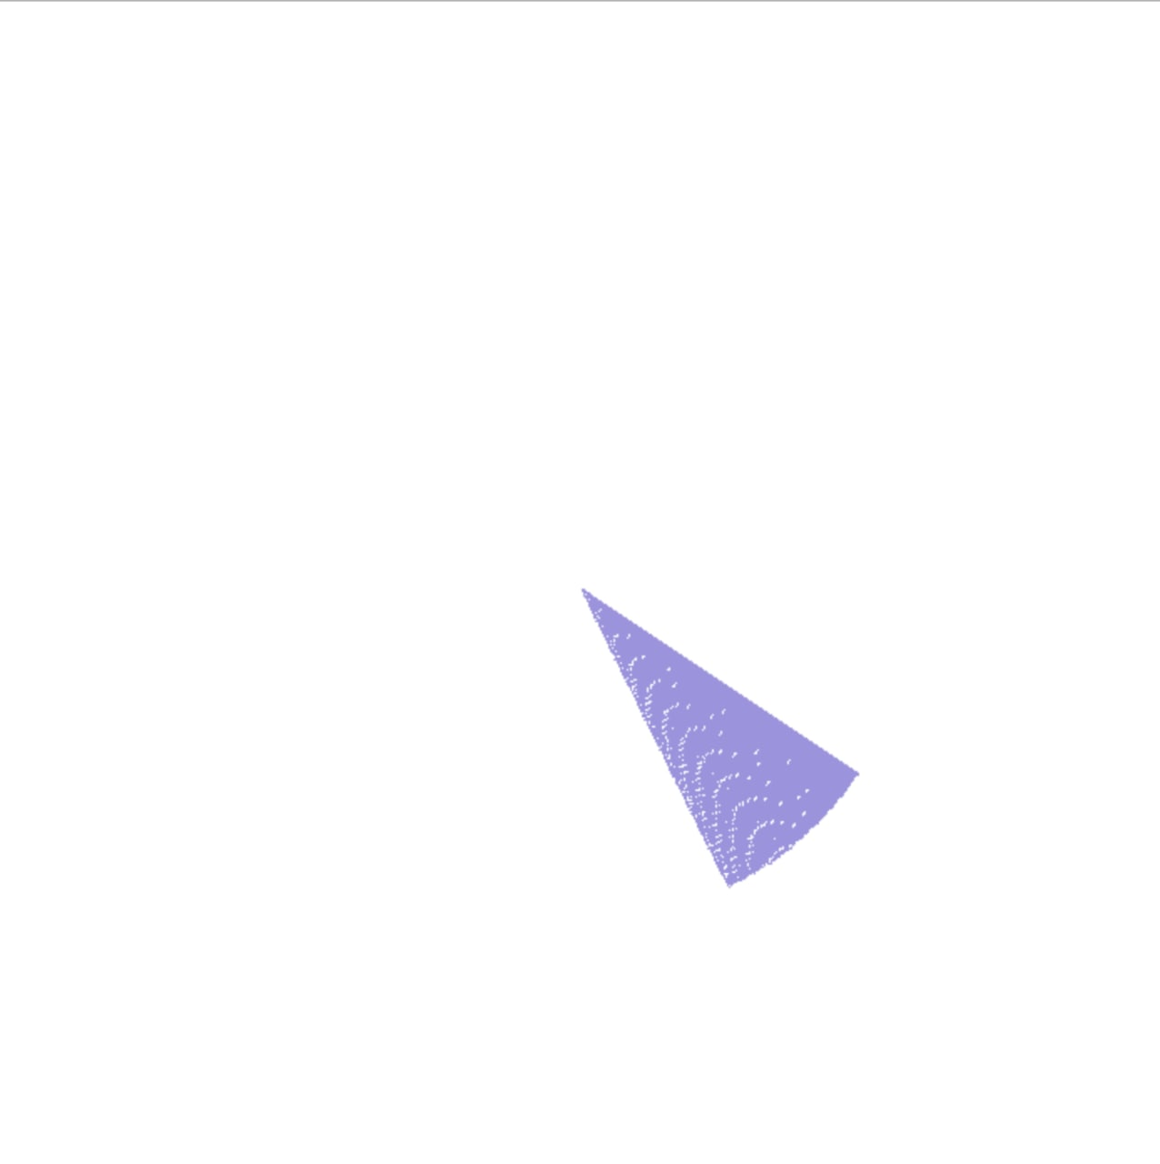

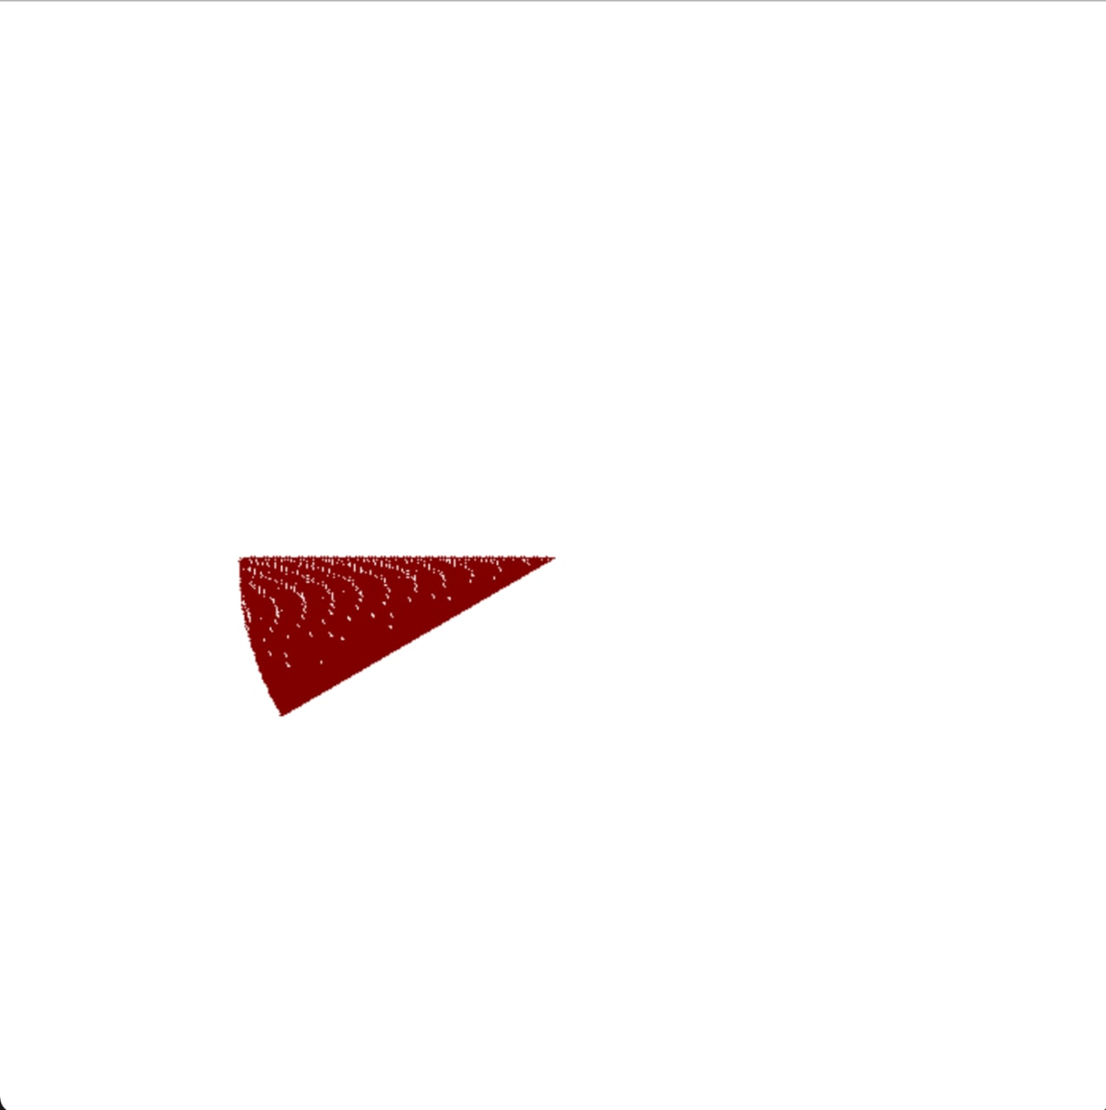

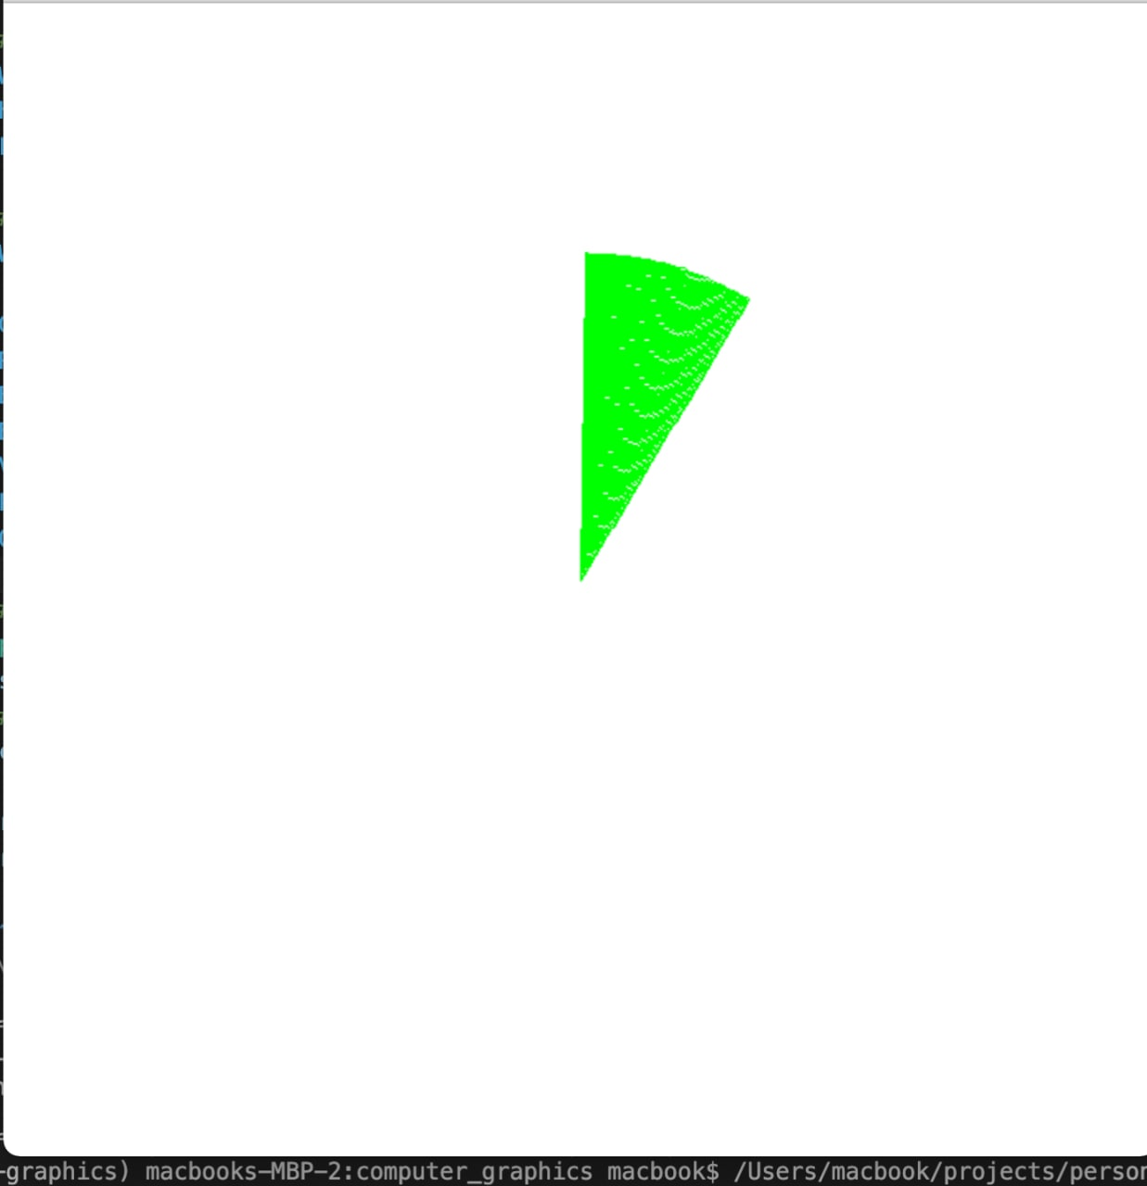

**Висновок:**

На цій лабораторній роботі я вивчив основні матричні перетворення на площині для побудови рухомих зображень.

Для виконання роботи, я написав програму мовою Python, що дозволяє сформувати на екрані комп’ютера рухоме зображення, використовуючи матричні операції.

Код програми та результат роботи я вніс у звіт.